Moje milé holky a kluci,
už se vám stýská po škole? Mně se po vás tedy rozhodně stýská. A protože sama vím, jak je těžké být zavřený doma a donutit se k nějaké aktivitě, připravuji pro vás pár tipů, jak to zvládnout. Těšíte se?
Ještě před tím, ale k tématu, kterého je všude plno. Koronavirus. Určitě jste o tom slyšeli hodně, přesto pokud byste se chtěli ještě něco dozvědět, tak koukněte sem: https://decko.ceskatelevize.cz/koronavirus?fbclid=IwAR1sy4z02iJlh6T-jlrHsirD45KJyjIkFNR96-S8kTGNytJ6s76RKFr62ng

Co je teď důležité dodržovat?
- Myjte si ruce – často a pořádně.
- Noste roušky, pokud jdete ven (chráníme se navzájem).
- Dodržujte odstup od ostatních lidí (2 metry), pokud musíte jít ven.
- Nemějte strach, a pokud přece jen strach přijde, zkuste následující tipy.

Co dělat, když se bojím
Řekni to někomu
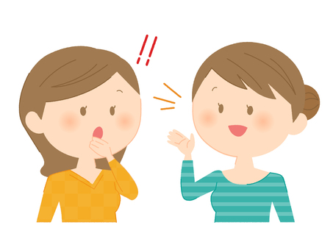
Nenechávej si strach pro sebe. Běž za dospělou osobou a svěř se. Zeptej se, na cokoliv co potřebuješ. Uleví se ti, hned jak své obavy vyslovíš. Svěř se kamarádovi, nebo můžeš napsat nebo zavolat i mně na: olga.kucerova@pedf.cuni.cz nebo na telefon: 277 779 646.
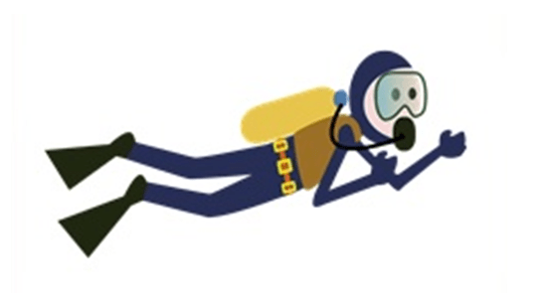

Dýchej
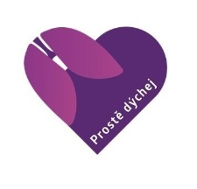
Představ si, že jsi potápěč a sedíš na dně oceánu. S každým nádechem vypouštíš bublinky vzduchu, které pomalu stoupají k hladině. Nádech, výdech, nádech, výdech. Jsi klidný jako voda, která tě obklopuje. Nádech, výdech, nádech, výdech.

Odežeň strach
Když si strach uvědomíš, tak mu řekni, ať jde pryč.
„Teď se nechci bát, teď si chci hrát, učit, odpočívat.“
Řekni mu to nahlas, aby to pochopil.

Zaměstnej hlavu
Přeříkej si násobilku, vyjmenovaná slova, básničku, začni dělat všechno opačnou rukou, luskej prsty hezky po jenom a co nejhlasitěji, běž se něco naučit. Odvedeš od strachu pozornost a bude ti lépe.
Zacvič si
Když se cítíš špatně, tak je celé tělo v napětí. Nepotřebuješ tělocvičnu ani
žádné pomůcky. Pořádně se protáhni, vypni hruď, pořádně zakruž boky,
tancuj. Cokoliv pohybového tě dostane do dobré nálady.

Směj se
Může být náročné smát se, když nás smích přešel, ale zkus to. Zasměj se! A znova. Pořádně od ucha k uchu. Koukni se na sebe do zrcadla, jak u toho vypadáš. Je to vtipné? Směj se. Dej si závody se sourozencem nebo s rodiči, kdo se bude smát víc
Pokud ti to nejde samo od sebe, najdi na internetu nějaký vtip, pusť si zábavné video a poděl se o něj s ostatními doma nebo se spolužáky. Můžeš šířit dobrou náladu dál.

Mám pro vás soutěž
Abychom šířili dobrou náladu mezi ostatní. Vyhlašuji soutěž o nejlepší vtip.
Posílejte mi vtipy na email: olga.kucerova@zssazavska.cz
Já pak vtipy, která budou publikovatelné, zveřejním v anketě a budeme hlasovat.
Těším se na vaši kreativitu! A pokud byste se chtěli s ostatními podělit o vaše tipy, co vám doma pomáhá, tak mi také napište. Ráda vaše nápady zveřejním. Musíme si přece pomáhat!
Vaše školní psycholožka Olga Kučerová

